Самостоятельная работа 3.2
Применение подобия к решению задач
Вариант 1

А1. Докажите, что два прямоугольных треугольника подобны, если их катеты пропорциональны.

А2. Из точки D, лежащей на гипотенузе АВ прямоугольного треугольника ABC, опущен перпендикуляр DE на катет ВС. Докажите, что треугольники DBE и ABC подобны.
____________________________________________

В1. Дан треугольник АВС. Постройте треугольник А₁В₁С₁, подобный треугольнику АВС, площадь которого в три раза больше площади треугольника АВС.
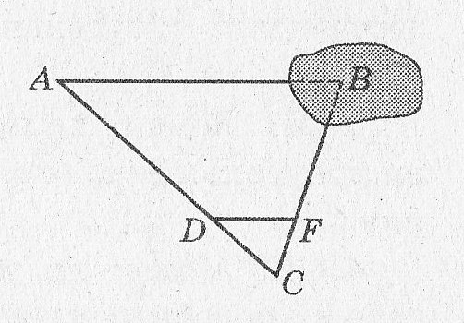
В2. Чтобы определить на местности расстояние АВ между двумя точками, одна из которых В недоступна, можно выполнить построения, план которых показан на рисунке. Найдите расстояние АВ, если АС = 150 м, DF||АВ, DF = 16 м, CD = 30 м.

________________________________________________________________

Самостоятельная работа 3.2
Применение подобия к решению задач
Вариант 2
А1. Докажите, что прямоугольные равнобедренные треугольники подобны.

А2. На сторонах АС и АВ треугольника ABC отмечены точки К и Р так, что . Докажите, что треугольники АКР и ABC подобны.
______________________________________________

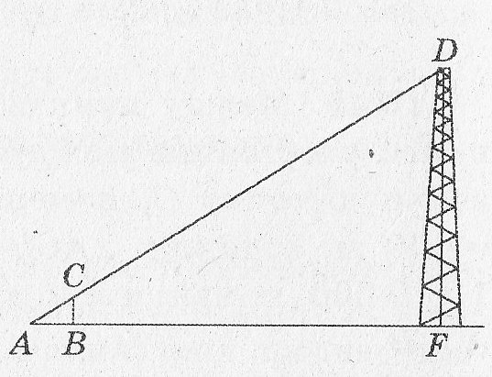
В1. Дан треугольник АВС. Постройте треугольник А₁В₁С₁, подобный треугольнику АВС, площадь которого в четыре раза больше площади треугольника АВС.

В2. Наблюдатель, находящийся в точке А, видит конец шеста С и точку D верхней части мачты DF расположенными на одной прямой. Какова высота мачты, если AF = 60 м, АВ = 6 м, ВС = 3 м?

_______________________________________________________________

